ĐỀ THI THỬ THPTQG – LẦN 1 – TRƯỜNG THPT PHỦ LÝ B – HÀ NAM
Môn: HÓA HỌC – Năm: 2017
Câu 1: Chất phản ứng được với dung dịch NaOH là
A. Al(OH)₃ B. KOH C. Mg(OH)₂ D. Ca(OH)₂
Câu 2: Cho 5,5 gam hỗn hợp gồm hai kim loại Al và Fe vào dung dịch HCl dư, thu được 4,48 lít khí H₂ (đktc). Khối lượng của Al và Fe trong hỗn hợp lần lượt là
A. 2,5 gam và 3,0 gam B. 3,5 gam và 2,0 gam
C. 2,8 gam và 2,7 gam. D. 2,7 gam và 2,8 gam
Câu 3: Khi nói về kim loại, phát biểu nào sau đây sai?
A. Kim loại có nhiệt độ nóng chảy cao nhất là W.
B. Kim loại có độ dẫn điện tốt nhất là Cu.
C. Kim loại có khối lượng riêng nhỏ nhất là Li.
D. Kim loại có độ cứng lớn nhất là Cr
Câu 4: Dẫn khí CO₂ từ từ đến dư vào dung dịch Ca(OH)₂, hiện tượng hóa học xảy ra là
A. có kết tủa trắng, kết tủa tan trong CO₂ dư.
B. có kết tủa trắng, kết tủa không tan trong CO₂ dư.
C. không có kết tủa.
D. không có hiện tượng gì xảy ra
Câu 5: Lên men m gam glucozo thu được etanol và khí CO₂ (hiệu suất đạt 72%). Hấp thụ hết khí CO₂ bằng nước vôi trong thu được 40 gam kết tủa và khối lượng dung dịch giảm 4,8 gam. Giá trị của m là
A. 135,0 B. 100,0 C. 120,0 D. 90,0
Câu 6: Este no, đơn chức, mạch hở có công thức tổng quát là
A. C_{n}H_{2n}O₂ B. C_{n}H_{2n}O₄ C. C_{n}H_{2n+2}O₂ D. C_{n}H_{2n-2}O₂
Câu 7: Thạch cao nào dùng để đúc tượng là
A. thạch cao khan B. thạch cao sống C. thạch cao nung D. thạch cao tự nhiên
Câu 8: Đun nóng este CH₃COOC₂H₅ với một lượng vừa đủ dung dịch NaOH, sản phẩm thu được là
A. CH₃COONa và C₂H₅OH B. CH₃COONa và CH₃OH
C. HCOONa và C₂H₅OH D. C₂H₅COONa và CH₃OH
Câu 9: Cặp gồm 2 kim loại đều không tan trong dung dịch HNO₃ đặc, nguội là
A. Cu, Al B. Zn, Fe C. Ag, Fe D. Fe, Al
Câu 10: Hỗn hợp X gồm 2 este mạch hở X₁ và X₂ (M_{X1} < M_{X2}) đều tạo từ ancol Y và hai axit cacboxylic đơn chức kế tiếp nhau trong dãy đồng đẳng. Hỗn hợp X không tác dụng với Na. Cho m gam hỗn hợp X tác dụng với 600 ml dung dịch NaOH 1M. Cô cạn dung dịch sau phản ứng thu được chất rắn Z và 12,4 gam hơi của ancol Y. Nung chất rắn Z trong bình chứa khí O₂ dư, sau phản ứng hoàn toàn thu được Na₂CO₃, H₂O và 4,48 lit khí CO₂ (đktc). Mặt khác, oxi hóa 12,4 gam Y bằng CuO dư, đun nóng thu được chất hữu cơ E (chỉ chứa một nhóm chức). Cho toàn bộ E tác dụng với lượng du AgNO₃ trong NH₃ thu được 86,4 gam Ag. Thành phần % theo khối lượng của X₁ trong hỗn hợp X là
A. 47,2% B. 52,8% C. 60,0% D. 40,0%
Câu 11: Khử hoàn toàn 4,8 gam Fe₂O₃ bằng khí CO dư ở nhiệt độ cao. Khối lượng Fe thu được sau phản ứng là
A. 3,36 gam B. 1,68 gam C. 1,44 gam D. 2,52 gam
Câu 12: Cho dãy các dung dịch sau: HCOOC₂H₅; CH₃NH₂; H₂NCH₂COOH; C₆H₁₂O₆ (glucozo) và C₆H₅NH₂ (anilin). Có bao nhiêu dung dịch có khả năng phản ứng với dung dịch NaOH
A. 4 B. 2 C. 3 D. 5
Câu 13: Trong các thí nghiệm sau đây:
1. Cho dung dịch H₂SO₄ phản ứng với dung dịch Ba(HCO₃)₂
2. Cho dung dịch Na₂CO₃ vào dung dịch AlCl₃
3. Cho Mg vào dung dịch NaHSO₄
4. Cho dung dịch NaHCO₃ vào dung dịch Ca(OH)₂
5. Cho Na vào dung dịch CuSO₄
Số thí nghiệm vừa có khí bay ra vừa có kết tủa là
A. 4 B. 3 C. 2 D. 5
Câu 14: Chất nào sau đây không có phản ứng thủy phân?
A. Tristearin B. Saccarozo C. Fructozo D. Gly-Ala
Câu 15: Hòa tan hoàn toàn Fe₃O₄ trong dung dịch H₂SO₄ loãng dư, thu được dung dịch X. Trong các chất: NaOH, Cu, Fe(NO₃)₂, KMnO₄, BaCl₂, Cl₂, NaCl và Al. Số chất có khả năng phản ứng với dung dịch X là
A. 5 B. 4 C. 6 D. 7
Câu 16: Hóa chất nào sau đây có thể dùng làm mềm nước cứng chứa nhiều Ca²⁺ và Cl⁻?
A. HCl B. Ca(OH)₂ C. Na₂CO₃ D. NaOH
Câu 17: Dung dịch của chất nào sau đây không làm đổi màu quỳ tím?
A. Lysin (H₂NCH₂-[CH₂]₃CH(NH₂)-COOH) B. Glixin (CH₂NH₂-COOH).
C. Axit glutamic(HCOOCCH₂CHNH₂COOH) D. Etyl amin (C₂H₅NH₂)
Câu 18: Cho các phát biểu sau đây:
1. Glucozo được gọi là đường nho đó có nhiều trong quả nho chín
2. Chất béo là đieste của glyxerol với axit béo
3. Phân tử amilopectin có cấu trúc mạch phân nhánh
4. Ở nhiệt độ thường, triolein ở trạng thái rắn
5. Trong mật ong chứa nhiều fructozo
6. Tinh bột là một trong những lương thực cơ bản của con người
7. Sự kết tủa của protein bằng nhiệt được gọi là sự đông tụ
Số phát biểu đúng là
A. 6 B. 3 C. 5 D. 4
Câu 19: Xenlulozo có cấu tạo mạch không phân nhánh, mỗi gốc C₆H₁₀O₅ có 3 nhóm OH nên có thể viết là
A. [C₆H₈O₂(OH)₃]_{n} B. [C₆H₅O₂(OH)₃]_{n} C. [C₆H₇O₂(OH)₃]_{n} D. [C₆H₇O₃(OH)₂]_{n}
Câu 20: Hỗn hợp X gồm C₂H₅OH, HCHO, CH₃COOH, HCOOCH₃, CH₃COOC₂H₃, CH₂OHCH(OH)CHO và CH₃CH(OH)COOH. Đốt cháy hoàn toàn 13,8 gam X cần dùng vừa đủ 12,04 lit O₂ (đktc) thu được CO₂ và 9 gam H₂O. Thành phần phần trăm theo khối lượng của CH₃COOC₂H₃ trong X gần nhất với giá trị là
A. 12,46% B. 15,58% C. 24,92% D. 31,16%
Câu 21: Chất tham gia phản ứng trùng hợp là
A. vinyl clorua B. etan C. toluen D. propan
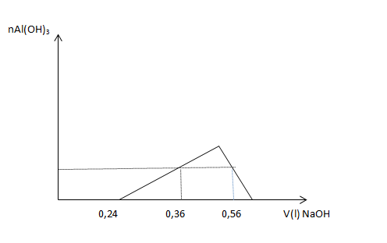
Câu 22: Nhỏ V lít dung dịch NaOH 1M vào dung dịch chứa H₂SO₄ 1M và Al₂(SO₄)₃ xM. Đồ thị mô tả sự phụ thuộc của lượng kết tủa vào thể tích dung dịch NaOH được biểu diễn như sau:
Giá trị của x là?
A. 0,275 B. 0,35 C. 0,375 D. 0,325
Câu 23: Cho dãy kim loại sau: Na, Mg, Al, Ba. Số kim loại hòa tan trong nước dư là
A. 2 B. 4 C. 3 D. 1
Câu 24: Trong các kim loại sau: Na, Mg, Al, Fe. Kim loại có tính khử mạnh nhất là
A. Al B. Na C. Mg D. Fe
Câu 25: Cho rất từ từ 100ml dung dịch hỗn hợp gồm Na₂CO₃ x (M) và NaHCO₃ y (M) vào 100 ml dung dịch HCl 2M thu được 2,688 lít khí CO₂ (đktc). Nếu làm ngược lại thu được 2,24 lít CO₂(đktc). Giá trị x, y lần lượt là
A. 1,5M và 1,5M B. 1M và 0,5M C. 0,5M và 1M D. 1M và 2M
Câu 26: Kim loại nào sau đây là kim loại kiềm
A. Cu B. Al C. K D. Zn
Câu 27: Cho hỗn hợp X gồm Fe, Fe₂O₃ và Fe(NO₃)₂ tan hết trong 400ml dung dịch KHSO₄ 0,4M. Sau phản ứng thu được dung dịch Y chỉ chứa 29,52 gam muối trung hòa và 0,448 lit NO (đktc, sản phẩm khử duy nhất). Cho dung dịch NaOH dư vào dung dịch Y thì có 8,8 gam NaOH phản ứng. Dung dịch Y hòa tan tối đa m gam bột Cu. Biết các phản ứng xảy ra hoàn toàn. Giá trị của m là:
A. 2,4 B. 0,96 C. 1,92 D. 2,24
Câu 28: Amin nào dưới đây là amin bậc 2?
A. CH₃-NH-CH₃ B. CH₃-CH₂NH₂
C. CH₃-N(CH₃)-CH₂-CH₃ D. CH₃-CHNH₂-CH₃
Câu 29: Fe có thể tan trong dung dịch chất nào sau đây?
A. FeCl₃ B. MgCl₂ C. AlCl₃ D. FeCl₂
Câu 30: Xà phòng hóa hoàn toàn 2,96 gam HCOOC₂H₅ băng một lượng dung dịch KOH vừa đủ. Cô cạn dung dịch sau phản ứng, thu được m gam muối khan. Giá trị của m là
A. 2,52 B. 3,36 C. 2,57 D. 4,20
Câu 31: Phát biểu nào sau đây sai?
A. Hợp chất amino axit có tính lưỡng tính.
B. Dung dịch alanin không làm quỳ tím đổi màu.
C. tất cả các aminoaxit trong phân tử chỉ gồm một nhóm -NH₂ và một nhóm –COOH.
D. Các aminoaxit đều tan trong nước
Câu 32: Một α - amino axit X chỉ chứa 1 nhóm amino và một nhóm cacboxyl. Cho 10,68 gam X tác dụng với HCl dư thu được 15,06 gam muối. Tên gọi của X là
A. Glixin B. alanin C. valin D. axit glutamic
Câu 33: Cho hỗn hợp gồm 6,72 gam Mg và 0,8 gam MgO tác dụng hết với lượng du dung dịch HNO₃. Sau khi các phản ứng xảy ra hoàn tòa, thu được 0,896 lít khí X (đktc) và dung dịch Y. Làm bay hơi dung dịch Y thu được 46 gam muối khan. Số mol HNO₃ phản ứng là
A. 0,72 B. 0,70 C. 0,74 D. 0,68
Câu 34: Peptit X và Y có tổng số liên kết peptit bằng 8. Thủy phân hoàn toàn X cũng như Y đều thu được Gly và Val. Đốt cháy hoàn toàn hỗn hợp E chứa X và Y có tỉ lệ mol là 1:3 cần dùng 22,176 lít Oxi (đktc), sản phẩm cháy gồm CO₂, H₂O và N₂. Dẫn toàn bộ sản phẩm cháy vào bình đựng dung dịch Ca(OH)₂ dư thấy khối lượng bình tăng 46,48 gam. Khí thoát ra khỏi bình có thể tích 2,464 lít. Phần trăm khối lượng peptit X trong E gần với giá trị
A. 81,5% B. 18,5% C. 82,5% D. 17,5%
Câu 35: Hai kim loại có thể được điều chế bằng phương pháp điện phân dung dịch là
A. Mg và Zn B. Cu và Ag C. Al và Mg D. Na và Fe
Câu 36: Tên gọi đúng C₆H₅NH₂ đúng?
A. Phenyl amoni B. Hexylamin C. Alanin D. Benzyl amoni
Câu 37: Để bảo vệ vỏ tàu biển làm bằng thép người ta thường gắn vào vỏ tàu (phần ngâm dưới nước) những tấm kim loại
A. Sn B. Cu C. Pb D. Zn
Câu 38: Cho m gam X gồm Na, Na₂O, Al, Al₂O₃ vào nước dư thấy tan hoàn toàn, thu được dung dịch Y chứa một chất tan và thấy thoát ra 4,48 lít khí H₂ (đktc). Sục khí CO₂ dư vào dung dịch Y thu được 15,6 gam chất rắn X. Giá trị của m là
A. 12,2 B. 13,2 C. 11,2 D. 14,2
Câu 39: Điện phân muối clorua nóng chảy của kim loại M thu được 12g kim loại và 0,3 mol khí. Kim loại M là
A. Al B. Mg C. Ca D. Fe
Câu 40: Peptit nào sau đây không có phản ứng màu biure?
A. Ala-Gly-Gly B. Ala-Gly C. Ala-Ala-Gly-Gly D. Gly-Ala-Gly

Đáp án
1-A | 2-D | 3-B | 4-B | 5-B | 6-A | 7-C | 8-A | 9-D | 10-A
11-A | 12-B | 13-B | 14-C | 15-D | 16-C | 17-B | 18-C | 19-C | 20-B
21-A | 22-C | 23-A | 24-B | 25-B | 26-C | 27-D | 28-A | 29-A | 30-B
31-C | 32-B | 33-A | 34-B | 35-B | 36-C | 37-D | 38-B | 39-C | 40-B

LỜI GIẢI CHI TIẾT
Câu 1: Đáp án A
Câu 2: Đáp án D
Câu 3: Đáp án B
Câu 4: Đáp án B
Câu 5: Đáp án B
Có m_{dd giảm} = m_{CaCO3} - m_{CO2} → m_{CO2} = 40- 4,8 = 35,2 gam → n_{CO2} = 0,8 mol
C₆H₁₂O₆ 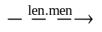2C₂H₅OH + 2CO₂
Với H = 72%→ n_{glucozo} = 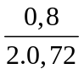 mol → m_{glucozo} = 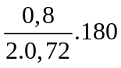= 100gam
Câu 6: Đáp án A
Câu 7: Đáp án C
Câu 8: Đáp án A
Câu 9: Đáp án D
Câu 10: Đáp án A
Nếu Y là là CH₃OH → n_{Ag} = 4n_{Y} = 1,55 mol >0,8 mol → loại
Có n_{CHO} =2n_{Ag} → n_{CHO} = 0,4 mol
Nếu Y là ancol đơn chức thì n_{Y} = 0,4 mol → M_{Y} = 31( loại)
Nếu Y là ancol 2 chức thì n_{Y} = 0,2 mol → M_{Y} = 62 → HO-CH₂ -CH₂-OH : 0,2 mol
Vậy X₁ và X₂ là hỗn hợp este 2 chức → n_{NaOH pư} = 2n_{HO-CH2 -CH2-OH} = 0,4 mol
Chất rắn Z chứa NaOH dư : 0,2 mol và RCOONa: 0,4 mol
Bảo toàn nguyên tố Na → n_{Na2CO3} = 0,5n_{NaOH} = 0,3 mol
Bảo toàn nguyên tố C → n_{C(RCOONa)} = n_{Na2CO3} + n_{CO2} = 0,5 mol
→ C _{tb} = 0, 5: 0,4 = 1,25 → Z chứa HCOONa: a mol và CH₃COONa : b mol
Ta có hệ 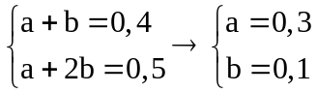
TH1 :Cấu tạo của X₁ là HCOOCH₂CH₂OOCH: 0,15 mol và CH₃COOCH₂CH₂OOCCH₃ : 0,05 mol
%X1 = 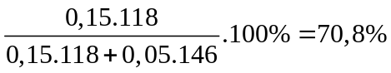
Th2: Cấu tạo của X₁ là HCOOCH₂CH₂OOCH: 0,1 mol và HCOOCH₂CH₂OOCCH₃ : 0,1 mol
%X1 = 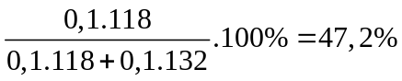
Câu 11: Đáp án A
Câu 12: Đáp án B
Câu 13: Đáp án B
1. H₂SO₄ + Ba(HCO₃)₂ → BaSO₄↓ + 2CO₂ ↑+ 2H₂O
2. 3Na₂CO₃ + 2AlCl₃ + 3H₂O → 2Al(OH)₃ ↓ + 6NaCl + 3CO₂↑
3. Mg + 2NaHSO₄ → MgSO₄ + Na₂SO₄ + H₂ ↑
4. 2NaHCO₃ + Ca(OH)₂ → CaCO₃ ↓ + Na₂CO₃ + H₂O
5. Na + H₂ O → NaOH +0,5H₂ ↑, 2NaOH + CuSO₄ → Cu(OH)₂↓ + Na₂SO₄
Có 3 thí nghiệm vừa tạo kết tủa và khí là 1, 2, 5.
Câu 14: Đáp án C
Câu 15: Đáp án D
Câu 16: Đáp án C
Câu 17: Đáp án B
Câu 18: Đáp án C
Câu 19: Đáp án C
Câu 20: Đáp án B
Nhận thấy hỗn hợp X gồm C₂H₆O,CH₂O, C₂H₄O₂, C₄O₆O₂, C₃H₆O₃
Nhận thấy C₃H₆O₃ = CH₂O + C₂H₄O₂
Coi hỗn hợp X gồm C₂H₆O : a mol ,CH₂O ; b mol , C₂H₄O₂ : c mol, C₄O₆O₂ : d mol
Bảo toàn khối lượng → mCO₂ = 13,8 + 0,5375. 32 - 9 = 22 g → nCO₂ = 0,5 mol
Vì nH₂O = nCO₂ = 0,5 mol → a = d
Có nCO₂ = 2a + b + 2c + 4d = 0,5
Bảo toàn nguyên tố O → a + b + 2c + 2d = ( 0,5.2 + 0,5 - 0,5375.2 ) = 0,425
Trừ 2 vế tương ứng của pt → a + 2d = 0,075
Giải hệ → a = 0,025 và d= 0,025
% C₄H₆O₂ = 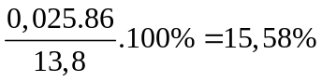
Câu 21: Đáp án A
Câu 22: Đáp án C
Khi cho NaOH vào dung dịch H₂SO₄ và Al₂(SO₄)₃ thì NaOH phản ứng hết trước với H₂SO₄ trước sau đó NaOH mới phản ứng với Al₂(SO₄)₃
→ n_{H}⁺ = 0,24 mol → n_{H2SO4} = 0,12 mol → V = 0,12 lít
Tại thời điểm 0,36 mol NaOH thì chưa xảy ra sự hoà tan kết tủa → n_{OH}⁻ = n_{H}⁺ + 3n_{Al(OH)3} → n_{Al(OH)3} = ( 0,36 - 0,24) : 3 = 0,04 mol
tại thời điểm 0,56 mol NaOH xảy ra sự hoà tan kết tủa → n_{OH}⁻ = n_{H}⁺ + 3n_{Al(OH)3} + 4n_{AlO2}⁻ → n_{AlO2}⁻ = ( 0,56 - 0,24- 3. 0,04): 4 = 0,05 mol
Bảo toàn nguyên tố Al → n_{Al2(SO4)3} = ( 0,05 + 0,04) : 2 = 0,045 mol
→ x = 0,045 : 0,12 = 0,375.
Câu 23: Đáp án A
Câu 24: Đáp án B
Câu 25: Đáp án B
Cho từ từ axit thì thứ tự phản ứng xảy ra như sau
H⁺ + CO₃²⁻ → HCO₃⁻ (1)
HCO₃⁻ + H⁺ → CO₂ + H₂O (2)
Khi đó n_{H}⁺ =n_{CO3}⁻ + n_{CO2} → 0,2 = 0,1x + 0,1 → x = 1M
Cho từ từ muối vào axit thì xảy ra đồng thời 2 pt sau
2H⁺ + CO₃²⁻ → CO₂ + H₂O (3)
HCO₃⁻ + H⁺ → CO₂ + H₂O (4)
Thấy n_{CO2} =0,1 < n_{CO3}²⁻ = 0,12 mol → lượng H⁺ thiếu → 0,1x : 0,1y = 2 :1 → y =0,5M
Câu 26: Đáp án C
Câu 27: Đáp án D
X 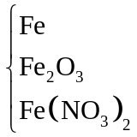+ 0,16 mol KHSO₄ → 0,02 mol NO + 29,52 gam
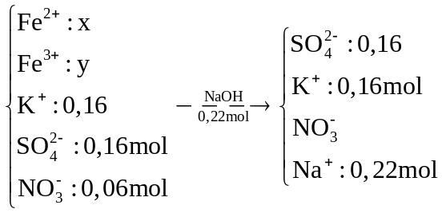
Dung dịch sau khi thêm NaOH chứa Na⁺ : 0,22 mol, K⁺ :0,16 mol , SO₄²⁻ : 0,16 mol và NO₃⁻
Bảo toàn điện tích trong dung dịch → n_{NO3}⁻ = ( 0,22 +0,16) - 0,16.2 = 0,06 mol
Gọi số mol của Fe²⁺ và Fe³⁺ lần lượt là x, y
Ta có hệ 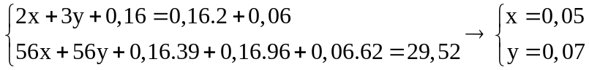
Khi cho Cu vào dung dịch Y thì 2n_{Cu} = n_{Fe}³⁺ → n_{Cu} = 0,035 mol → m = 2,24 gam.
Câu 28: Đáp án A
Câu 29: Đáp án A
Câu 30: Đáp án B
Câu 31: Đáp án C
Câu 32: Đáp án B
Câu 33: Đáp án A
Có n_{Mg(NO3)2} = n_{Mg} + n_{MgO} = 0,28 + 0,02 = 0,3 mol → m_{Mg(NO3)2} = 44,4 < 46 → chứng tỏ trong muối chứa thêm NH₄NO₃ : 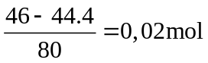
Gọi số e trao đổi của khí X là a
Bảo toàn electron → 0,28.2 = a. 0,04 + 8. 0,02 → a = 10 → X là khí N₂
n_{HNO3} = 2n_{Mg(NO3)2} + 2n_{N2} + 2n _{NH4NO3} = 2. 0,3 + 2. 0,04 + 2. 0,02 = 0,72 mol
Câu 34: Đáp án B
Quy đổi peptit về 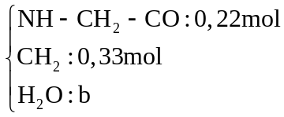 + 0,99 mol O₂ → CO₂ +
Có n_{O2} = 2,25n_{NH-CH2-CO} + 1,5n_{CH2} → n_{CH2} = ( 0,99 -2,25.0,22) :1,5 = 0,33 mol
Bảo toàn khối lượng → m_{E} = 46,48 + 0,11. 28 - 0,99. 32 = 17,88 gam
→ n_{E} = n_{H2O} = 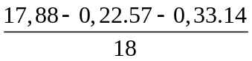 = 0,04 mol
→ n_{X} = 0,01 mol và n_{Y} = 0,03 mol
Vì Val hơn Gly 3 nhóm CH₂ → số mol Val : 0,33 : 3 = 0,11 mol → số mol Gly : 0,22- 0,11 = 0,11 mol
Tổng số liên kết peptit bằng 8 → tổng số mắt xích trong X, Y là 10
X có công thức (Gly)_{a}(Val)_{b-a}: 0,01 mol và Y công thức (Gly)_{c}(Val)_{10-b-c}: 0,03 mol
Có 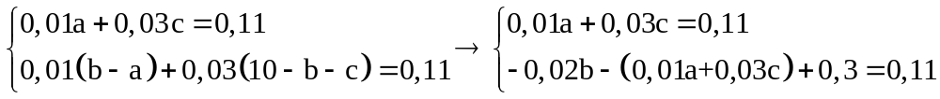
→ 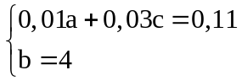
Có 0,01 a + 0,03c = 0,11 → a+ 3c = 11 mà a, c nguyên , a <4, c < 6 → a = 2 và c = 11
X có cấu tạo (Gly)₂(Val)₂: 0,01 mol và Y công thức (Gly)₃(Val)₃: 0,03 mol
% X = 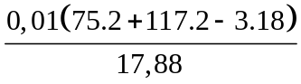.100% = 18,45%,
Câu 35: Đáp án B
Câu 36: Đáp án C
Câu 37: Đáp án D
Câu 38: Đáp án B
m gam 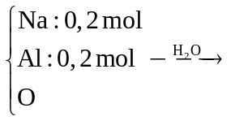 0,2 mol H₂ + NaAlO₂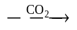 Al(OH)₃ ↓ :0,2 mol
Bảo toàn nguyên tố Al → n_{Al} = n_{Al(OH)3} = 0,2 mol → n_{Al} = n_{Na} = 0,2 mol
Bảo toàn electron → n_{Na} + 3n_{Al} = 2n_{O} + 2n_{H2} → n_{O} = (0,2 +3.0,2 - 2.0,2):2 = 0,2 mol
→ m =m_{Al} + m_{Na} + m_{O} = 0,2. ( 23+ 27 +16) = 13,2 gam
Câu 39: Đáp án C
Câu 40: Đáp án B

